DATA SCIENSE FOR ALL

MISION TIC – COORELATION ONE

RUBEN DARIO HERNANDEZ BALLESTAS

FUNDAMENTOS EN ANALITICA DE DATOS

PROYECTO FINAL

COLOMBIA – DICIMEBRE 2022

# TABLA DE CONTENIDO

Contenido

**TABLA DE CONTENIDO 2**

**CUARENTENA COVID 19 EN JOVENES 3**

**UNIFICACION Y LIMPIEZA DE LOS DATOS 4**

**ANALISIS EXPLORATORIO DE LOS DATOS 5**

**TABLERO DE CONTROL 6**

**CONCLUSION 7**

**REFERENCIAS 8**

# **CUARENTENA COVID 19 EN JOVENES**

El motivo de la investigación o análisis va enfocado en como afectó la cuarentena o pandemia del COVID-19 a los jóvenes, en este caso me centraré en los jóvenes de algunas localidades de la ciudad de Medellín, abordaremos temas relacionados con las problemáticas que tuvieron durante todo el tiempo de pandemia, dentro de las problemáticas encontraremos áreas como la salud mental, la cual considero que es una de las más importantes dentro de todo el análisis, ya que fue una de las principales causas que generó enfermedades como ansiedad y depresión, en los jóvenes en edades entre 14 y 28 años.

La cuarentena del COVID-19 trajo muchas consecuencias en nuestro país, más específicamente en algunas localidades de la ciudad de Medellín entre ellas tenemos algunas de las comunas y barrios de los estratos más bajos, además, teniendo en cuenta lo anterior encontramos repercusiones económicas representadas en la disminución de empleo por parte de las empresas, además de rebajas de salario que afectaron significativamente a las familias y en especial a los jóvenes, relación en el núcleo familiar en las cuales se pudo presentar ciertas situaciones de violencia intrafamiliar, educativo y tecnológico debido a que muchas de los jóvenes no tenían la facilidad de conseguir las herramientas para asistir a clases, que en este caso eran virtuales, muchos de los estudiantes carecían de computador e internet o si tenían las herramientas, pero no eran los equipos óptimos para llevar a cabo su proceso educativo.

El motivo por el cual escogí esta temática fue porque presente algunas de las dificultades que mencioné anteriormente. Y que tratare con mi análisis buscar una posible solución por si en un futuro se pueda presentar otra vez una situación tan difícil como la que vivimos en ese entonces, más que todo enfocado en la parte de la salud mental la cual se vio muy afectada no solo en mi sino en muchas personas.

# UNIFICACION Y LIMPIEZA DE LOS DATOS

Para la unificación y limpieza de datos descargue el archivo directamente de la pagina proporcionada datos.gov, los cuales son datos públicos, seguido note que el documento hacia la separación de los datos por punto y compa, para resolver este inconveniente importe el documento a una hoja de cálculo de Google, pero antes de guardar el documento nuevamente, noté que en las celdas que tienen los identificadores de las columnas no poesía la información real u original hecha en la encuesta.

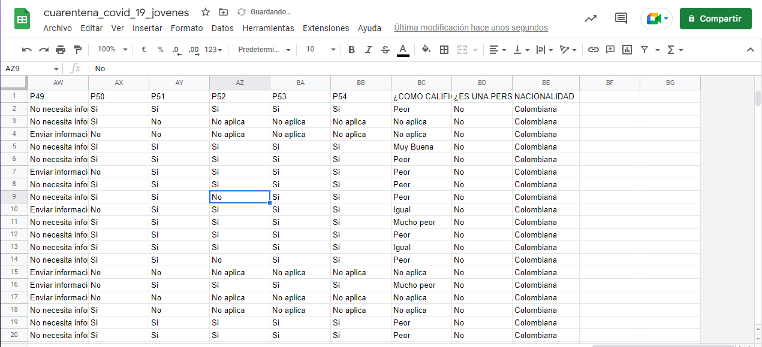

Luego de identificar cada una de las columnas procedí a cambiar sus nombres para tener una mejor organización y una visualización más adecuada del documento.

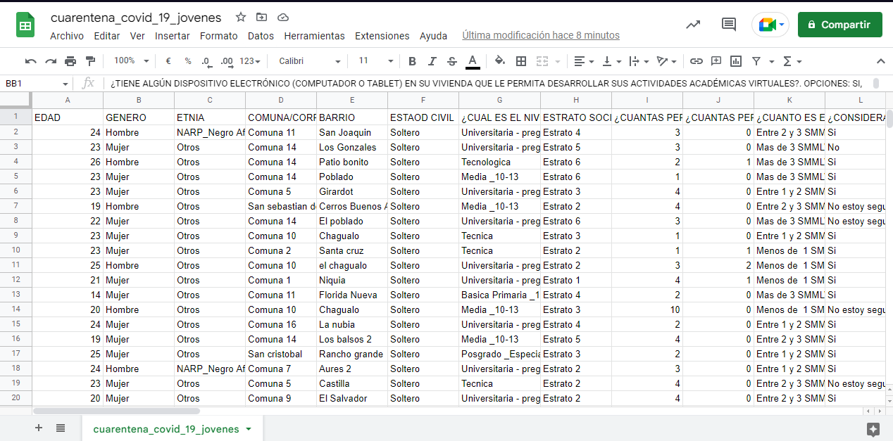

# ANALISIS EXPLORATORIO DE LOS DATOS

Las columnas que se ultimaron para realizar todo el análisis de datos fueron:

* DEPRESIÓN. OPCIONES: CONSULTA PARA VALORACIÓN, PROBABLEMENTE NO NECESITA TRATAMIENTO, SE JUSTIFICA TRATAMIENTO, SIN DATO
* GENERO
* EDAD
* COMUNA O CORREGIMIENTO

# TABLERO DE CONTROL

Dentro del tablero (el cual encontramos mas adelante) responderemos las siguientes preguntas:

• ¿Cuál fue la edad donde se justifica el tratamiento por depresión?

R/Del análisis hecho se pudo comprobar que la edad en la cual más se presenta depresión o se justifica el tratamiento es en los jóvenes de 28 años con una cantidad de 21 personas.

• ¿Cuál(es) fueron las 3 Comunas o corregimientos donde hubo mayores casos de depresión?

R/ Las tres comunas donde más se presentó depresión fueron las comunas 13, 5 y 4, en las cuales lo más recomendables tratar de manera individual cada caso y hacerle un respectivo seguimiento psicológico durante y después del periodo de pandemia.

• Según el género ¿Cuál fue el porcentaje de depresión según el género?

R/ Realizado el análisis logramos verificar que el género donde más se presentaron casos de depresión fue en el femenino, con un total de 133 mujeres las cuales representan el 71, 9% con respecto al total de géneros que se le justificó tratamiento

TABLERO EN LOOKER STUDIO

<https://datastudio.google.com/s/viDpjsDL1rE>

# CONCLUSION

Para concluir con el análisis, vimos que la cuarentena afecto significativamente a las personas, en especial a los jóvenes, algunos que tenían dicha enfermedad con anterioridad y otros que la desarrollaron durante este periodo, así como en la zona en donde más se efectuaron estos casos. Una de las recomendaciones mas importantes es buscar ayuda de un profesional para poder llevar a cabo un seguimiento que ayude a controlar situaciones que pongan en riesgo la vida de las personas, así como concientizar a todas las personas de que la desprevención y la ansiedad son problemas serios y que a cualquiera de nosotros nos puede suceder.

# REFERENCIAS

<https://www.datos.gov.co>

<https://datastudio.google.com/s/viDpjsDL1rE>